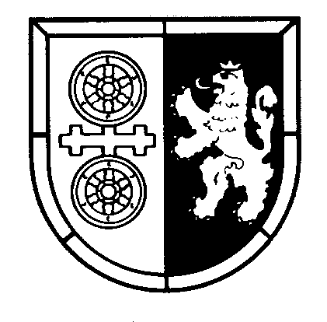
HEIMATBEILAGE

Blätter für Kultur-
und Heimatpflege

Beilage des Amtsblattes der Verbandsgemeinde Gau-Algesheim

Nr. 2September 200717. Jahrgang

Ein Bayer und ein Luxemburger erheben das kurmainzische Algesheim zur Stadt

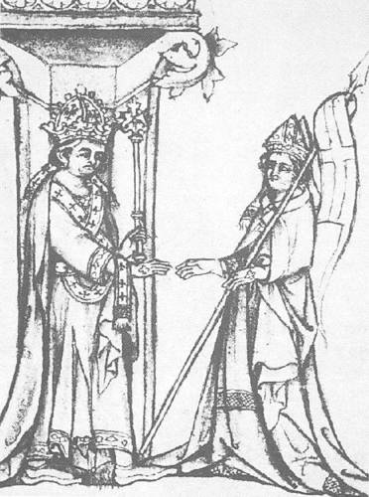 | Das kurmainzische Algesheim war gerade die ersten Schritte auf dem Wege zur Entwicklung eines Ackerbürgerstädtchen gegangen, als eine Prunkurkunde vom 10. März 1339 die Szene festhielt, wie Kaiser Ludwig der Bayer in Frankfurt den Trierer Erzbischof Balduin belehnt. Seitdem Balduin von Luxemburg dem Bayern zur Königswahl verholfen hatte, verband sie das Streben, das Wahlrecht der sieben Kurfürsten zu sichern und die Ämter des deutschen Königs und des römischen Kaisers unabhängig von der päpstlichen Approbation zu vergeben.  Ein Ereignis wie das der Stadterhebung Algesheims am 23. August des Jahres 1332
mag an einem von den großen Zentren aus gesehen unbedeutenden Ort passieren und nur dort in der Lage sein, eine eigene Erinnerung stiften; das Geschehen wird jedoch verständlicher, wenn das lokale Ereignis in den Zusammenhang mit den gesellschaftlichen und kulturellen, politischen und wirtschaftlichen Strukturen und Entwicklungslinien der jeweiligen Zeit gerückt wird.

Städte in Rheinhessen
Im Jahre 1905 erschien im Verlag Emil Roth zu Giessen das Hauptwerk von Karl Johann Brilmayer unter dem Titel „Rheinhessen in Vergangenheit und Gegenwart, Geschichte der bestehen-den und untergegangenen Städte, Flecken, Dörfer, Weiler und Höfe, Klöster und Burgen der Provinz Rhein-hessen nebst Einleitung“. Dem Band war eine Landkarte der Provinz im Maßstab 1:80.000 aus der Geographischen Anstalt C. Weizbacher in Darmstadt beigegeben. Neben Eisenbahnen, Kreisstraßen, Gewässern und Ortschaften verzeichnete die Landkarte sieben rheinhessische Städte: Mainz und Worms, Alzey, Bingen und Oppenheim sowie Gau-Algesheim und Pfeddersheim.
Mainz war schon zur römischen Zeit Hauptstadt der Provinz Germania Superior, Worms eine bedeutende Civitas, die bereits in der Spätantike Sitz eines Bischofs wurde. Die Bedeutung beider Städte unterstrichen nicht zuletzt die Dome, die beide um die Jahrtausend-wende unter den Bischöfen Willigis (940-1011) und Burchard (965-1025) errichtet wurden.
In der hohen Zeit des Städtewesens erhielt Worms das Privileg einer direkt dem Kaiser unterstehenden Reichsstadt (1184, Kaiser Friedrich Barbarossa), die Mainzer Bürgerschaft genoss seit 1244 die Rechte einer Freien Stadt, die im regierenden Erzbischof nur noch formal ein Oberhaupt besaß. Oppenheim aber verlor den Status einer Reichsstadt (1225, Kaiser Friedrich II.) noch im selben Jahrhundert. Die Stadtrechte für Alzey (1277, Kaiser Rudolf von Habsburg), Bingen (Mitglied des Rheinischen Städtebundes 1254-57) und Pfeddersheim (1308, König Albrecht I.) hinderten die jeweiligen Landesherren (die Kurpfalz bzw. das Mainzer Domkapitel) nicht, die Städte ihrem Regiment zu unterwerfen.
… und Gau-Algesheim
Der kleine Ort Algesheim im Kurfürstentum Mainz wurde im Laufe des 14. Jahrhunderts zweimal mit den Freiheiten und Rechten der Stadt Frankfurt ausgezeichnet.
Am 23. August 1332 verlieh Kaiser Ludwig der Bayer zu Nürnberg auf Bitten des Erzbischofs Balduin von Trier, dem Verwalter der Mainzer Kirche, und zum Nutzen der Mainzer Kirche dem Ort Algesheim bei Ingelheim, der zum Erzstift gehört, die Freiheit von Frankfurt und das Recht der Ummauerung und einen Wochenmarkt.
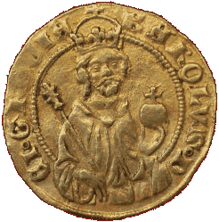
Am 11. Februar 1355 entsprach Karl, der seit 1347 böhmischer König, seit 1349 deutscher König und seit Januar 1355 König von Italien war, in Pisa auf seinem Zug zur Kaiserkrönung der Bitte des Mainzer Erzbischofs Gerlach, dass er und die Mainzer Kirche die Dörfer Algesheim und Höchst in der Mainzer Diözese mit Mauern, Gräben und anderem rüsten, befestigen und ummauern dürfen; die genannten Dörfer wurden von neuem zur Stadt erhoben und er-hielten alle Privilegien, Rechte, Freiheiten, Exemptionen (Befreiung von Lasten und Pflichten) und Vergünstigungen, wie sie der Stadt Frankfurt bestätigt worden sind.
In der Zeit zwischen den beiden Stadterhebungen gewann die äußere Gestalt des Ortes mit Mauer und Pforten deutliche Konturen, der Wochenmarkt und ein 1339 eingerichteter Weinmarkt zeitigten dagegen keinen durchschlagen-den Erfolg. Mit der am 15. Juli 1417 in Form eines Schiedsspruchs zwischen den streitenden Parteien Rat und Gemeinde „getarnten“ (Sigrid Schmitt) Ge-meindeordnung verfügte der Mainzer Erzbischof Johann II. von Nassau, dass Entscheidungen des Rates nur noch in Gegenwart des von ihm eingesetzten Beamten getroffen werden durften. Das Beispiel zeigt, „wie ein Landesherr Ansätze städtischer Emanzipation in einer entscheidenden Phase der Formierung seines Territoriums blockierte und die Gemeinde in den entstehenden Flächenstaat integrierte.“ (Sigrid Schmitt)
Balduin von Luxemburg
Die Stadterhebung des kurmainzischen Algesheim, die sich am 23. August 2007 zum 675. Male jährt, reiht sich ein in die Entwicklung der administrativen und militärisch bedeutsamen Strukturen, die Balduin von Luxemburg (1285-1354), seit 1307 Trierer Erzbischof, in seinen Territorien und als Verwalter des Erzbistums Mainz (1328-1337) auch in diesem Gebiet betrieb.
Was für ein Mann war Balduin von Luxemburg? Er hat die Balduinsbrücke in Koblenz bauen lassen; nach ihm Burgen wie Baldenau (bei Hundheim und Morbach), Balduinseck (bei Buch/Kas-tellaun) oder Balduinstein an der Lahn benannt; Schulen in Kaisersesch, Morbach, Münstermaifeld, Trier und Wittlich führen seinen Namen und seit 1897 begrüßt er vom Balduinsbrunnen in Trier die Gäste, die sich vom Bahnhof aus zur Porta Nigra, zum Dom oder zur Konstantinbasilika begeben.
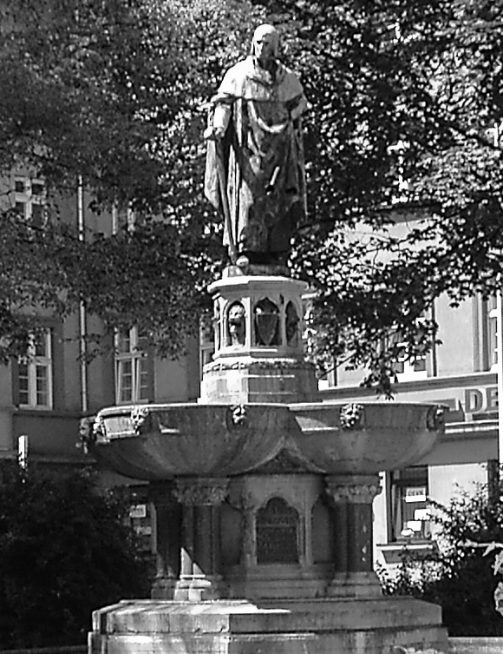
Warum ist Balduin außerhalb des Trierer Landes so wenig in der historischen Erinnerung präsent, obwohl er doch – zumindest zeitweilig - Gebiete in allen Teilen des heutigen Rheinland-Pfalz beherrschte?
Im an Erinnerungen und Denkmälern überreichen Mainzer Dom jedenfalls weist nichts auf den mächtigen Kurfürsten und mehrfachen „Königsmacher“ Balduin von Luxemburg hin, ein Historiker aus der Region nennt Balduin in Bezug auf die Stadterhebung von Eltville einen „landfremden Kirchenfürsten“ und in Mainzer Regentenlisten firmiert Balduin als „Gegenb(ischof)“.
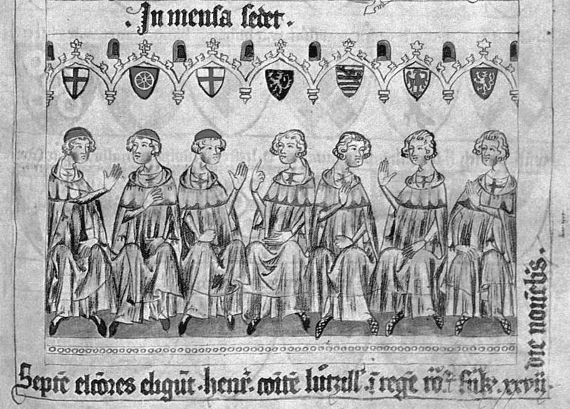
Die sieben Kurfürsten als Königsmacher
Das „Mainzer Schisma“ von 1328 (Balduin von Luxemburg versus Heinrich von Virneburg) und die Konkurrenz unter den geistlichen Kurstaaten und Bistümern haben offenbar nicht zugelassen, dass die Bedeutung Balduins in der Mainzer Kirchengeschichte angemessen gewürdigt wird. Dabei waren die Zugehörigkeit zur Partei des Papstes oder des Königs, die Vergabe oder Verweigerung der päpstlichen Bestätigung einer Kaiserwahl, die Androhung von Ketzerprozessen oder des Kirchenbanns gängige Instrumente in machtpolitischen Auseinandersetzungen. Vielleicht hat auch eine Mentalität dazu beigetragen, die den Mainzer Katholizismus nach der Ära von Ketteler, Moufang und Haffner an der Wende vom 19. zum 20. Jahrhundert im „selbstgesuchten Ghetto“ (Jürgensmeier) verharren ließ. Adam Gottron sieht mit Vertretern eines sozial engagierten, politischen Katholizismus im beginnenden 20. Jh. „Geringschätzung der profanen Wissenschaft, Angst vor der Wissenschaft, ungesunde Vorliebe für das vermeintlich Übernatürliche, übertriebener Konservativismus und falsche Pietät, einseitige Liebe für streitbare Apologetik“ am Werke.
Balduin (1285-1354) war – wie der spätere Kaiser Heinrich VII. (1278-1313) - ein Sohn des Grafen Heinrich III. von Luxemburg und seiner Frau Beatrix von Avesnes. Seinen Vornamen erhielt Balduin von seinem Großvater mütterlicherseits (Baudouin d’Avesnes). Der spätere Kaiser Karl IV. (1316-1378) war ein Enkel von Heinrich VII. und Großneffe von Balduin.
Über die Grafschaft zwischen Ardennen und Mosel hinaus eröffneten sich ihm Perspektiven und Ambitionen,
- als der Zwanzigjährige 1305 nach dem Tode des Erzbischofs Gerhard II. von Eppstein bei der Bewerbung um das Erzbistum Mainz zwar noch Peter von Aspelt den Vortritt lassen musste, dann aber 1307 vom Trierer Domkapitel zum Erzbischof gewählt und 1308 von Papst Clemens V. in Poitiers zum Bischof geweiht wurde,
- als Balduins Bruder Heinrich 1308 mit tatkräftiger Unterstützung des Mainzer Erzbischofs Peter von Aspelt und des jungen Trierer Kurfürsten zum deutschen König gewählt und nach einer Romfahrt 1312 zum Kaiser gekrönt wurde und schließlich
- als bei der Königswahl von 1314 der Bayernherzog und Pfalzgraf bei Rhein Ludwig mit Unterstützung der Luxemburger antrat und dadurch in eine so große finanzielle Abhängigkeit geriet, dass der territoriale Appetit Balduins reichlich Nahrung am Mittelrhein und in der Pfalz fand.
Zugleich verschärfte sich die Frontenbildung unter den Kurfürsten und zwischen dem Reich und den in Avignon residierenden Päpsten, die sowohl bei der Königswahl 1314 in einer Doppelwahl (Ludwig der Bayer und Friedrich der Schöne), als auch 1328 bei der zwiespältigen Besetzung des Mainzer Stuhls (Balduin von Luxemburg und Heinrich III. von Virneburg) ihren Ausdruck fand.
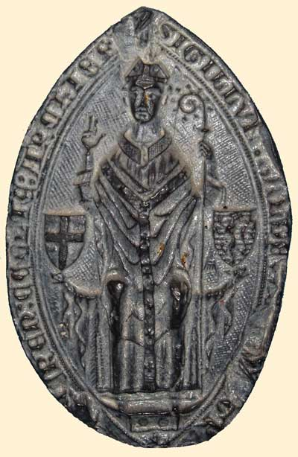
Die Stadterhebung von Algesheim und Eltville, am 23. August 1332 getrennt beurkundet, fiel in die Zeit des „Mainzer Schismas“ (1328-1338). Der Luxemburger Balduin war zu dieser Zeit nicht nur Erzbischof und Kurfürst von Trier, sondern auch vom Mainzer Domkapitel bestellter Verwalter des Erzbistums Mainz und von 1331-1337 auch Verwalter der Bistümer Worms und Speyer sowie Pfandherr von Kaiserslautern und Wolfstein. Dass Papst Johannes XXII. und die Mainzer Bürgerschaft lieber den schwachen Heinrich III. von Virneburg als Nachfolger der Erzbischöfe Bonifatius, Lullus, Rabanus Maurus oder Willigis sehen wollten, lag angesichts der Verbindungen und Machtfülle von Balduin auf der Hand.
Die kurmainzischen und kurtrierischen Stadterhebungen des Jahres 1332 waren Ausdruck des Bündnisses zwischen dem Kurfürsten Balduin und dem Wittelsbacher Ludwig, der weder bei seiner Königswahl, noch bei der Kaiserwahl durch das römische Stadtvolk ungeteilte Zustimmung fand, sondern auf die Unterstützung mächtiger Bundesgenossen angewiesen war. In welchem Maße Balduin das Instrument der Stadterhebungen nutzte, kann man an den Sammelprivilegien ablesen, die Balduin sich am selben Tag, am 23. August 1332 in Nürnberg ausstellen ließ: Trier und Koblenz, Merzig, Saarburg und St. Wendel, Bernkastel; Zell und Cochem, Klotten, Treis, Karden und Alken, Mayen und Münstermaifeld, Manderscheid und Wittlich, Kappellen-Stolzenfels und Niederlahnstein, Montabaur im Westerwald und Leutesdorf am Rhein – insgesamt 30 Städte, Dörfer und Burgen erhielten die Freiheiten und Rechte der Stadt Frankfurt.
Die Sammelprivilegien dienten vor allem der kurtrierischen Territorialpolitik, eine geschlossene territoriale Verbindung zwischen dem oberen und dem unteren Erzstift herzustellen, nach dem Erwerb der ehemaligen Reichsstädte Boppard und Oberwesel die Position am Mittelrhein zu stärken sowie den Einfluss in Eifel und Hunsrück, Taunus und Westerwald zu erweitern.
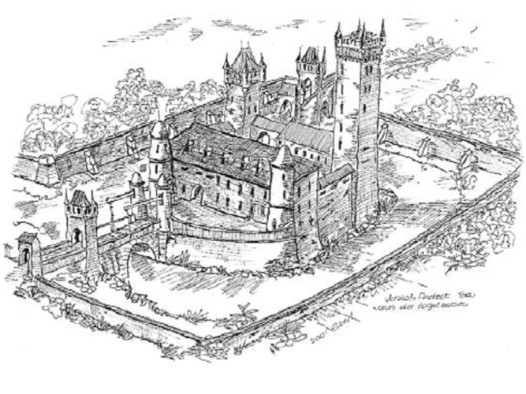
Dagegen waren die Stadterhebungen von Eltville und Algesheim dem aktuellen Umstand geschuldet, dass die Mainzer Bürgerschaft Balduin den Zugang nach Mainz versperrte. Balduin residierte in Eltville, dessen zerstörte Burg er ab 1329 wieder aufbauen ließ; er befestigte Flörsheim und Weisenau, damit Waren und Lebensmittel, welche die Mainzer heimlich aus Frankfurt beziehen wollten, die belagerte Stadt nicht erreichen konnten. Eine vergleichbar greifbare Funktion ist für Algesheim nicht auszumachen.
Doch es waren nicht nur militärische und kriegerische Mittel, mit denen Kurfürst Balduin seinen Einfluss geltend machte. Er betrieb aktiv mit anderen Fürsten eine Politik des Landfriedens. Dieses rechtliche Institut, das sich aus dem Gottesfrieden (pax dei, treuga dei) entwickelt hatte und sich auf das ganze Land wie auf bestimmte Gebiete bezog, meinte sowohl den Zustand des friedlichen Zusammenlebens wie auch die Gesetze und Verträge sowie die Anwendung von legitimer Gewalt, um „Räuber“ und „Übeltäter“ zu zwingen, Frieden zu halten. Unter maßgeblicher Beteiligung von Balduin kamen so zustande: der Landfriede von Bacharach (1317), ein auf zwei Jahre befristeter Landfriede für die Wetterau (1328), der Lauterer Landfriede (1333) und ein allgemeiner Landfriede für das Gebiet zwischen Rhein und Maas (1352).
1332 und 1932 – 1355 und 1955
Warum aber - und dies muss jetzt gefragt werden - hat die Stadterhebung von 1332 in Gau-Algesheim und bei den Gau-Algesheimern nicht die Bedeutung der Stadterhebung von 1355 gewonnen?
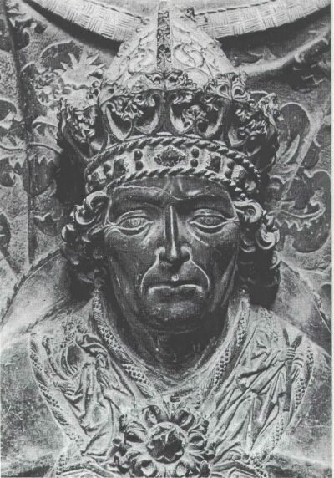
Die wirtschaftlichen und politischen Verhältnisse des Jahres 1932 mit den Auswirkungen der Weltwirtschaftskrise, dem Aufstieg des Nationalsozialismus und der Zerstörung der Weimarer Republik waren nicht geeignet, Impulse für die Feier der Stadterhebung von 1332 zu geben. Mit dem Ende der letzten von einer Parlamentsmehrheit getragenen Regierung von SPD, Zentrum und den klein gewordenen DVP und DDP unter Hermann Müller im März 1930 beschleunigte sich der Weg über die Präsidialkabinette (Brüning, Papen und Schleicher) zur Machtübertragung an Hitler und den Nationalsozialismus. In solchen Zeiten musste schon ein städtisches Selbstbewusstsein vorhanden sein wie in Eltville, das im Spätmittelalter Kaiser, Könige und Kurfürsten kommen und gehen sah und bis ins 19. Jahrhundert die einzige Stadt des Rheingaus war, um die Stadterhebung vor 600 Jahren zu feiern.
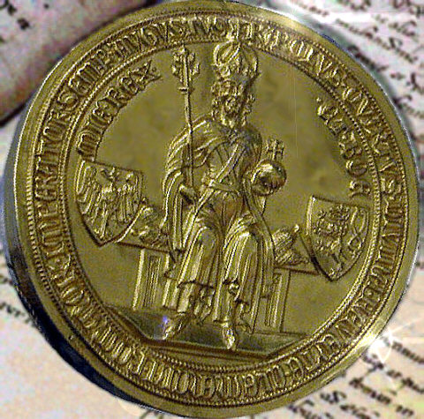
Entscheidend aber für die Festlegung auf die Stadterhebung von 1355 dürfte die eindrucksvolle 600-Jahrfeier im Sommer 1955 sein.

Zehn Jahre nach dem Ende des 2. Weltkrieges ist sie im Gedächtnis der Bürger vom Gau-Algesheim haften geblieben und bildet den Höhepunkt und zugleich Abschluss der Phase des Wiederaufbaus und der Restauration der traditionellen Strukturen in Gau-Algesheim. Danach hat sich das Gesicht der Stadt innerhalb weniger Jahre stark verändert: zunächst die Straßenbrücke (B 41) über die Bahnlinie (1957), die Radsporthalle (1960), der neue katholische Kindergarten (1961) sowie die Erweiterung des Albertus-Hospitals (1962) und der Volksschule (1963), später – immer begleitet von der Erschließung von Neubaugebieten – der Umzug der Stadtverwaltung Rathaus am Marktplatz ins Schloss Ardeck (1969), die selbstständige Schloss-Ardeck-Grundschule (1979) und die Schloss-Ardeck-Sporthalle (1981).
Die Erinnerung an das Ereignis von 1355 wird wach gehalten durch die Kaiser-Karl-Straße im Brühl und die jährliche Feier der Stadterhebung am 11. Februar. Ein stadtbürgerliches Gemeinwesen, wie es die mittelalterlichen Stadterhebungen nicht im Blick hatten, weil die Bewohner mehr Objekte herrschaftlichen Handelns als souveräne Subjekte waren, gedeiht durch ein aufgeklärtes Selbstbewusstsein, aktive Toleranz und schöpferisches Engagement. Dazu gibt es in unserer unvollkommenen Welt immer neue Herausforderungen.
Norbert Diehl

Literaturauswahl

Balduin von Luxemburg. Erzbischof von Trier – Kurfürst des Reiches 1285-1354, Festschrift aus Anlass des 700. Geburtstages, hrsg. unter Mitwirkung von Johannes Mötsch von Franz-Josef Heyen, Mainz 1985

Balduin von Luxemburg - Erzbischof von Trier, Kurfürst des Reiches 1285-1354. Katalog zur Landesausstellung in Trier, 1. Juni bis 1. September 1985, Landeshauptarchiv Koblenz 1985

Friedhelm Jürgensmeier, Das Bistum Mainz. Von der Römerzeit bis zum II. Vatikanischen Konzil, Frankfurt, 2. Auflage 1989

Ländliche Rechtsquellen aus den kurmainzischen Ämtern Olm und Algesheim. Geschichtliche Landeskunde - Band 44, bearbeitet von Sigrid Schmitt, Stuttgart 1996, 671 Seiten, http://www.igl.uni-mainz.de/publikationen/landeskunde/band-41-60/band-44.html
Regesten der Erzbischöfe von Mainz von 1289 – 1396, hrsg. von Goswin von der Ropp, Bd. 2. 1328 - 1353, bearbeitet von Heinrich Otto, Neudruck der Ausgabe Darmstadt 1932-35 mit Berichtigungen und Ergänzungen, zusammengestellt von Friedrich Knöpp, Berlin 1976

Bildnachweise
S. 1 | Ludwig der Bayer belehnt Balduin von Luxemburg, Quelle: Wikipedia
S. 2 | Goldgulden mit Bildnis von Kaiser Karl IV., Quelle: Wikipedia
S. 3 | Foto: Norbert Diehl
S. 4 | Kollegium der sieben Kurfürsten 1318, Quelle: Wikipedia
S. 5 | Foto eines Balduinsiegels von Dr. Bernhard Peter (Koblenz)
S. 6 | Zeichnung der Gau-Algesheimer Burg um 1577 von Alois Elbert  Grabplatte von Kaiser Ludwig dem Bayern in der Münchner Frauenkirche, Quelle: Wikipedia
S. 7 | Siegel der Goldenen Bulle mit dem Bildnis von Kaiser Karl IV. (1356); Quelle: Wikipedia

